STŘEDNÍ PRŮMYSLOVÁ ŠKOLA STAVEBNÍ
MÁCHOVA 628, VALAŠSKÉ MEZIŘÍČÍ, 757 01

OBOR: TECHNICKÁ ZAŘÍZENÍ BUDOV

CAD systémy

2. ročník

ŠKOLNÍ ROK …………………………
2023/2024 Třída T2

OBSAH UČIVA 7. 9. 2023
2. ročník
Seznámení s programem AutoCAD
Nastavení výkresu
Základy kreslení entit
Uchopovací módy
Konstrukční příkazy
Práce v hladinách
Práce s bloky
Práce s textem
Kótování
Výkres stavby
Grafické programy TZB
AutoCAD 3D

CAD systémy
2. ROČNÍK
ŠKOLNÍ ROK 2023/2024
VYUČUJÍCÍ: Ing. Petr Pobořil

ÚVOD DO UČIVA 5. 9. 2023
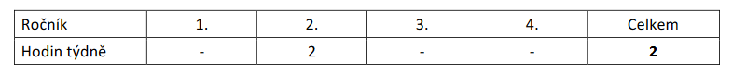
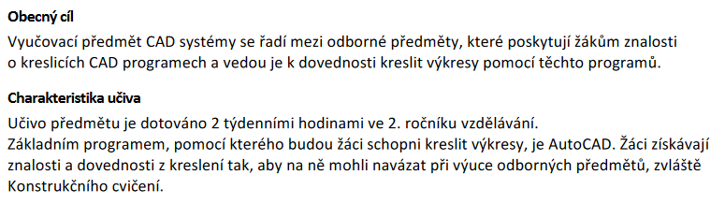

Požadavky na pomůcky:
Sešit A5 čtverečkovaný/linkovaný, do kterého si budete dělat poznámky k probíraným tématům. Učivo (probíraná témata) máte zpracováno dle jednotlivých hodin podle datumů na:
http://www.spsstavvm.cz/cs/pro-studenty/studijni-materialy/tzb/ing-poboril/a2-rocnik-cad/cad-2-rocnik-2023-2024.html

Hodnocení a klasifikace v souladu se školním řádem část „H“
Úkoly budou hodnoceny průběžně.
Písemky k probraným tématům budou vždy oznámeny předem.
Známky budou průběžně zapisované do systému EDUPAGE.
Hodnocení a uzavření klasifikace leden/červen 2024
Dle Školního řádu – část H.
H. Pravidla pro hodnocení výsledků vzdělávání žáků
Výběr nejdůležitějších bodů
Prospěch žáka v jednotlivých vyučovacích předmětech je klasifikován těmito stupni:
1 – výborný
2 – chvalitebný
3 – dobrý
4 – dostatečný
5 – nedostatečný.
Podmínkou klasifikace v jednotlivých předmětech je odevzdání všech prací stanovených vyučujícím předmětu na začátku školního roku jinak nemůže být žák hodnocen !!!!!!!!!!!!!!!!!!!!!!!
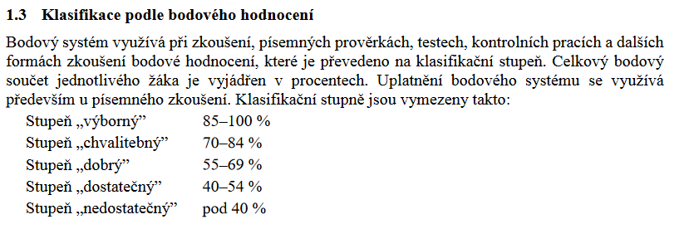

1.6 Zásady klasifikace a získávání podkladů
Při hodnocení žáků, tj. průběžné i celkové klasifikaci za příslušné klasifikační období, pedagogický pracovník uplatňuje přiměřenou náročnost vůči žákovi. Při celkové klasifikaci přihlíží učitel k věkovým zvláštnostem žáka i k tomu, že žák mohl v průběhu klasifikačního období zakolísat v učebních výkonech pro určitou indispozici. Je nutné zajistit patřičnou četnost zkoušení (jak písemného, tak i ústního) a transparentnost při hodnocení zkoušeného žáka. V předmětech, kde jsou součástí klasifikace grafické či písemné práce, učitel přihlíží kromě věcné správnosti a estetické stránky prací také k plnění termínů při jejich odevzdávání žákem.

Vyučující dodržují zásady pedagogického taktu, zejména:
a) nehodnotí žáky v den jejich návratu do školy po nemoci delší než jeden týden,
b) účelem zkoušení není nacházet nedostatky nebo mezery ve vědomostech žáka, ale hodnotit to, co umí,
c) v případě zadávání nové látky k samostatnému nastudování je nutné předem sdělit, jakým způsobem má být nastudována, jakou formou a v jakém rozsahu bude ověřována; přitom tento přístup může být použit pouze jako doplňková forma výuky.
1.7 Vlastní klasifikace
d) Při určování klasifikačního stupně posuzuje učitel výsledky práce objektivně.
g) Při klasifikaci na konci klasifikačního období se u žáka hodnotí kvalita práce a učební výsledky, jichž žák dosáhl za celé klasifikační období. Stupeň prospěchu se neurčuje automaticky jen na základě průměru z klasifikace za příslušné období, ale po celkovém posouzení práce žáka vyučujícím.
1.9.2 Pochybnosti o správnosti hodnocení
Má-li žák nebo zákonný zástupce zletilého žáka pochybnosti o správnosti klasifikace v jednotlivých předmětech na konci prvního nebo druhého pololetí, může do tří pracovních dnů ode dne, kdy byl s touto skutečností seznámen, nejpozději však do 3 pracovních dnů od vydání vysvědčení, požádat ředitelku školy o přezkoumání výsledků hodnocení.
1.10 Doplňková klasifikační zkouška
Doplňková klasifikační zkouška je vnitřní opatření školy vztahující se ke klasifikaci žáka
v jednotlivých povinných předmětech. Jestliže v příslušném pololetí opakovaná krátkodobá nebo dlouhodobá absence žáka v příslušném předmětu přesáhne 25 % z celkového počtu odučených hodin, může vyučující rozhodnout, že žák vykoná doplňkovou klasifikační zkoušku. Tato zkouška je samostatná a její výsledek je hodnocením žáka za celé pololetí.

